Отчет 7:
За последнюю неделю было сделано следующее:
Я:
- Написал функцию, которая делает следующее: по переданным 2м камерам и 2м меткам вычисляется положение второй метки относительно первой. Далее с помощью RMSE вычисляется ошибка определения второго маркера у второй камеры (первая камера считается эталонной). На основе этого строиться график зависимости метрики от кадра (https://github.com/ProgiFrogi/Camera-accuracy-studies/blob/ArUcoDetectionAndCoordination/ArUcoDetecion/print_errors.py)

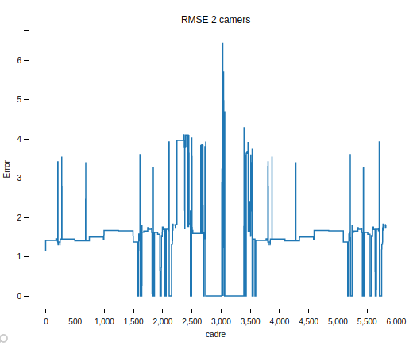
- Масштабировал эту функцию, теперь она от находи все метки: ей передается основная метка и 2 камеры, она считает RMSE для всех найденных меток, что есть на обоих камерах. Для реализации этой функции я написал другую функцию, что возвращает все id маркеров на кадре(https://github.com/ProgiFrogi/Camera-accuracy-studies/blob/ArUcoDetectionAndCoordination/ArUcoDetecion/detect_marks.py) . В результате мы получаем количество меток и RMSE для камер
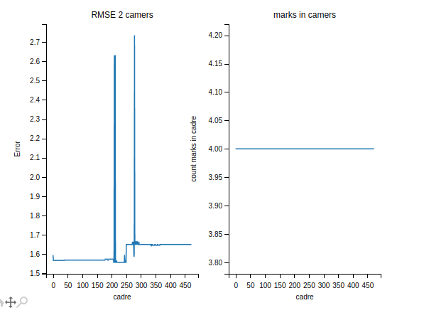
- Написал небольшие вспомогательные функции для расчета RMSE и MSE(https://github.com/ProgiFrogi/Camera-accuracy-studies/blob/ArUcoDetectionAndCoordination/utils/metrics.py ), и примеры для прошлых двух функций
Планы:
Я написал Николаю Кузнецову, он мне скинул калибровки для камер, но посоветовал многие из них переделать самому, я планирую с помощью написанной во время изучения материалов функции получить более точные калибровки камер. Думаю сходить с Димой, чтобы записать больше видео, а то часть меток не распознается из-за плохого качества записанных видео частей
Также планирую связаться с другим человеком, что занимается разметкой, чтобы узнать как у него идет работа, и при возможности попытаться соединить результаты

Дима:
Я сделал то что планировал(выделил яркие пиксели, сделать кластеризацию и четко обнаружил позицию мяча) плюс еще попытался обнаружить с помощью встроенных функций см2 положение разметки, что не очень получилось. Буду пробовать кастомное решение. Идея в том чтобы найти лучшее положение разметки в пространстве, например градиентным спуском

https://github.com/ProgiFrogi/Camera-accuracy-studies/tree/BallAndFieldMarkupDetection/utils

